ВятГУ

Лабораторная работа №4

ИНБс-1301-01-00 Харин Алексей

Проверил: Колупаев А.В.

Киров 2021

**Цель работы:** изучить правила работы с одномерными массивами.

**Текст задания:** Написать программу обработки одномерного массива, вариант 23:

1) Подсчитать произведение положительных элементов;

2) Каждый второй элемент массива умножить на заданное значение.

**Назначение идентификаторов (переменных):** n = 15 (0 < n <= 50, количество элементов в массива); z = 12 (заданное значение); массив: [-12530, 4798, -21752, 24538, 8460, 2658, 11047, -12482, -3070, -5925, -26638, -10050, 15113, -20983, 1063] (сгенерирован)

**Блок-схема алгоритма:**

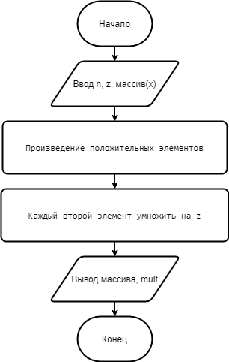

**Программные коды:**

#include <iostream>

#include <locale.h>

#include <math.h>

#include <string.h>

#include <typeinfo>

using namespace std;

void arrprint(double x[], int n);

int main()

{

setlocale(LC_ALL, "Russian");

srand((unsigned) time(0));

/* Variables */

double x[50], mult = 1, z;

int n, i;

char gen;

cout << "Лабортаторная работа №6, вариант 23\n"

"Выполнил: Харин Алексей\n"

"Введите количество элементов массива 0 < n <= 50: ";

cin >> n;

if (!(n > 0 && n <= 50)) {

cout << "Wrong input!\n";

exit(EXIT_FAILURE);

}

cout << "Сгенерировать массив? Y/N\n";

cin >> gen;

if (gen == 'Y') { //Генерируем массив

for (i = 0; i < n; i++) {

x[i] = rand() - rand();

}

cout << "Сгенерированный массив: [";

arrprint(x, n);

cout << "]\n";

}

else if (gen == 'N') { //Вводим массив вручную

cout << "Введите массив с количество элементов " << n << ": " << endl;

for (i = 0; i < n; i++) {

cout << "x [ " << i + 1 << " ] = ";

cin >> x[i];

}

}

else { //Если ввод неправильный

cout << "Пожалуйста, перезапустите программу и введите Y или N\n";

system("pause");

return 0;

}

cout << "Введите заданное значение z = ";

cin >> z;

if (strcmp(typeid(z).name(), "double") == 1) {

cout << "Wrong input type!\n";

exit(EXIT_FAILURE);

}

for (i = 0; i < n; i++) {

if (x[i] > 0) { //Произведение положительных элементов

mult *= x[i];

}

if (i%2 != 0) { //Каждый второй элемент умножить на z

x[i] *= z;

}

}

cout << "Произведение положительных элементов: " << mult << endl <<

"Массив: [";

arrprint(x, n);

cout << "]\n";

system("pause");

return 0;

}

void arrprint(double x[], int n) {

int i;

for (i = 0; i < n; i++) {

if (i == n - 1) {

cout << x[i];

break;

}

cout << x[i] << ", ";

}

}

**Экранные формы в процессе проектирования и выполнения:**

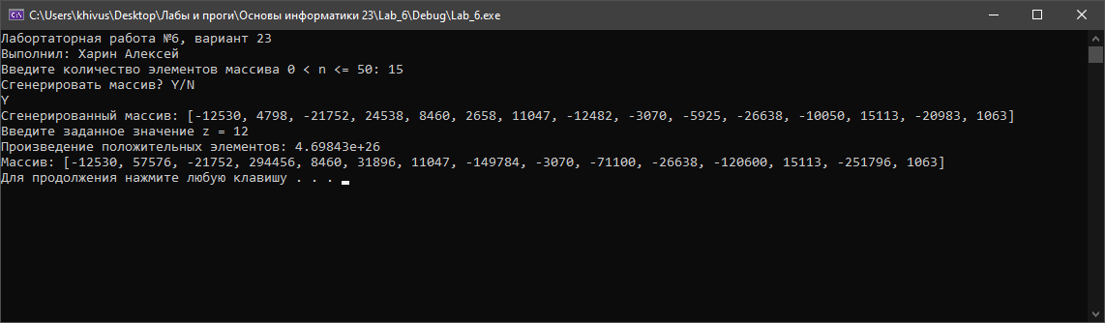

**Результаты вычисления:**

Произведение положительных элементов: 4.69843e+26

Массив: [-12530, 57576, -21752, 294456, 8460, 31896, 11047, -149784, -3070, -71100, -26638, -120600, 15113, -251796, 1063]